**УПУТСТВО ЗА ВИРТУЕЛНУ КУПОВИНУ АКЦИЈА**

ПОТРЕБНО ЈЕ ДА ПОДАТКЕ О ИЗАБРАНИМ АКЦИЈАМА ДОСТАВИТЕ ДО 01.04.2018 НА

Е-МАИЛ: [ljubica.artista@gmail.com](mailto:ljubica.artista@gmail.com)

Могућности за куповину акција:

1. **Виртуелна трговина на сајту Београдске берзе**

На сајту <http://www.belex.rs/> потребно је изабрати жељене акције у пољу претрага ХОВ и направити свој портфолио акција у укупном износу ≈ 1.000 евра .

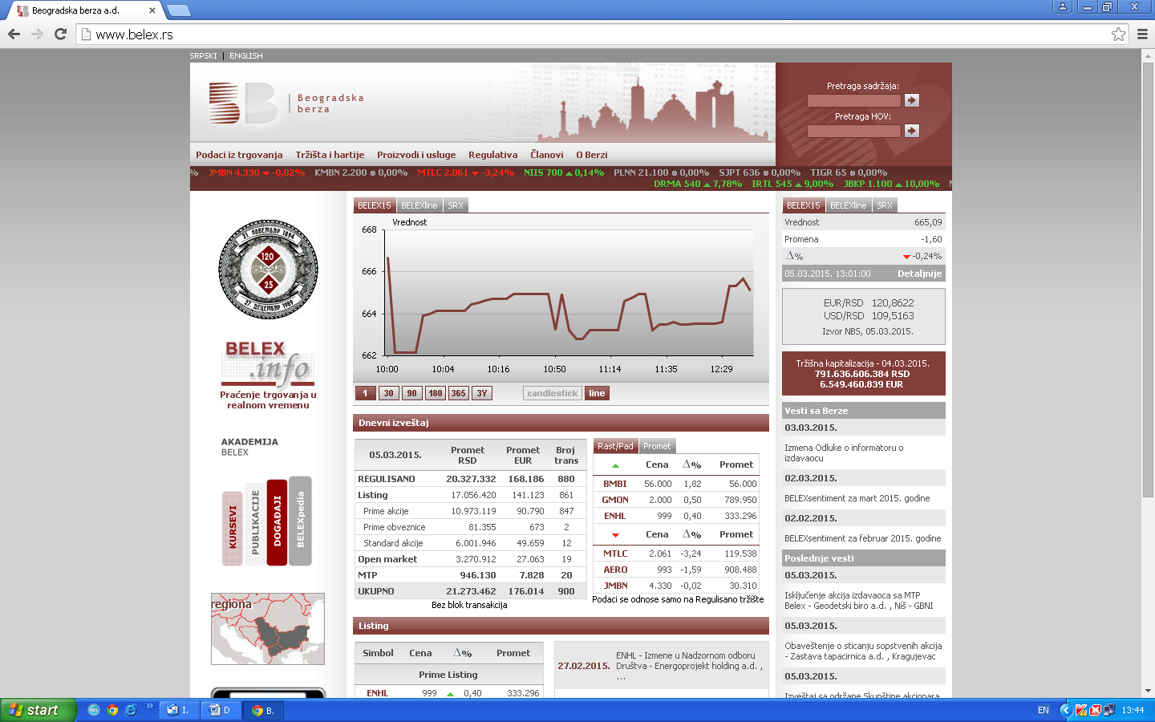

Податке о купљеним акцијама је потребно попунити у следећој табели:

|  |  |  |  |  |  |
| --- | --- | --- | --- | --- | --- |
| Р.бр | Датум куповине | Издавалац акције | Број акција | Цена акције | Вредност акција (број x цена) |
|  |  |  |  |  |  |
|  |  |  |  |  |  |
|  |  |  |  |  |  |
| н |  |  |  |  |  |
| Укупно: | | | | |  |

1. **Виртуелна трговина на сајту Бањалучке берзе**

На сајту <https://virtua.blberza.com/> потребно је отворити страницу за регистрацију (<https://virtua.blberza.com/SignUp.aspx> )а затим попунити потребне податке.

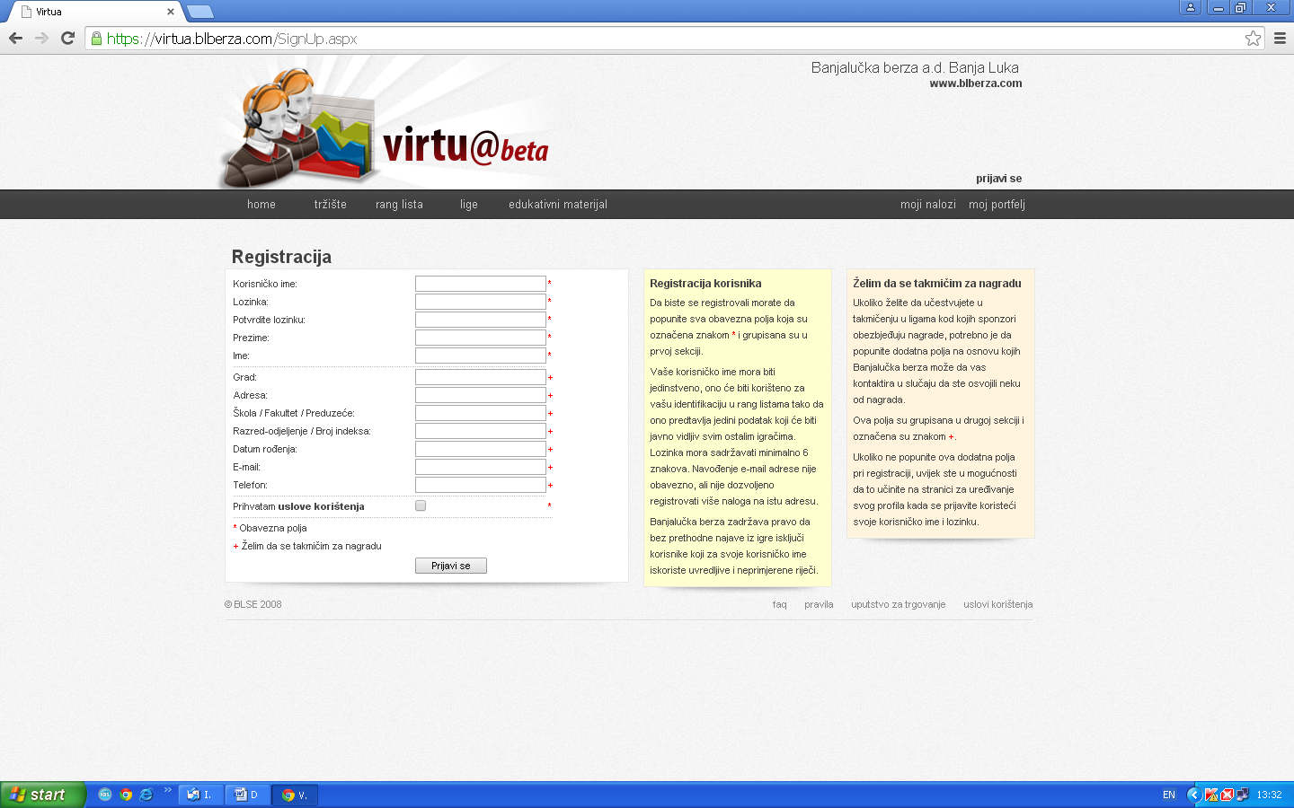

Попуните првих пет поља уколико не желите да учествујете у наградној игри и опцију Прихватам услове коришћења (затамљена поља – означена *).



Уколико желите да учествујете у наградној игри попуњавате и сва преостала поља. А онда креирате свој портфељ куповином жељених акција.

1. **Виртуелна трговина на сајту Монтенегро берзе**

На сајту Монтенегро берзе <http://www.montenegroberza.com/code/navigate.asp?Id=140> потребно је да попуните поља за регистрацију:

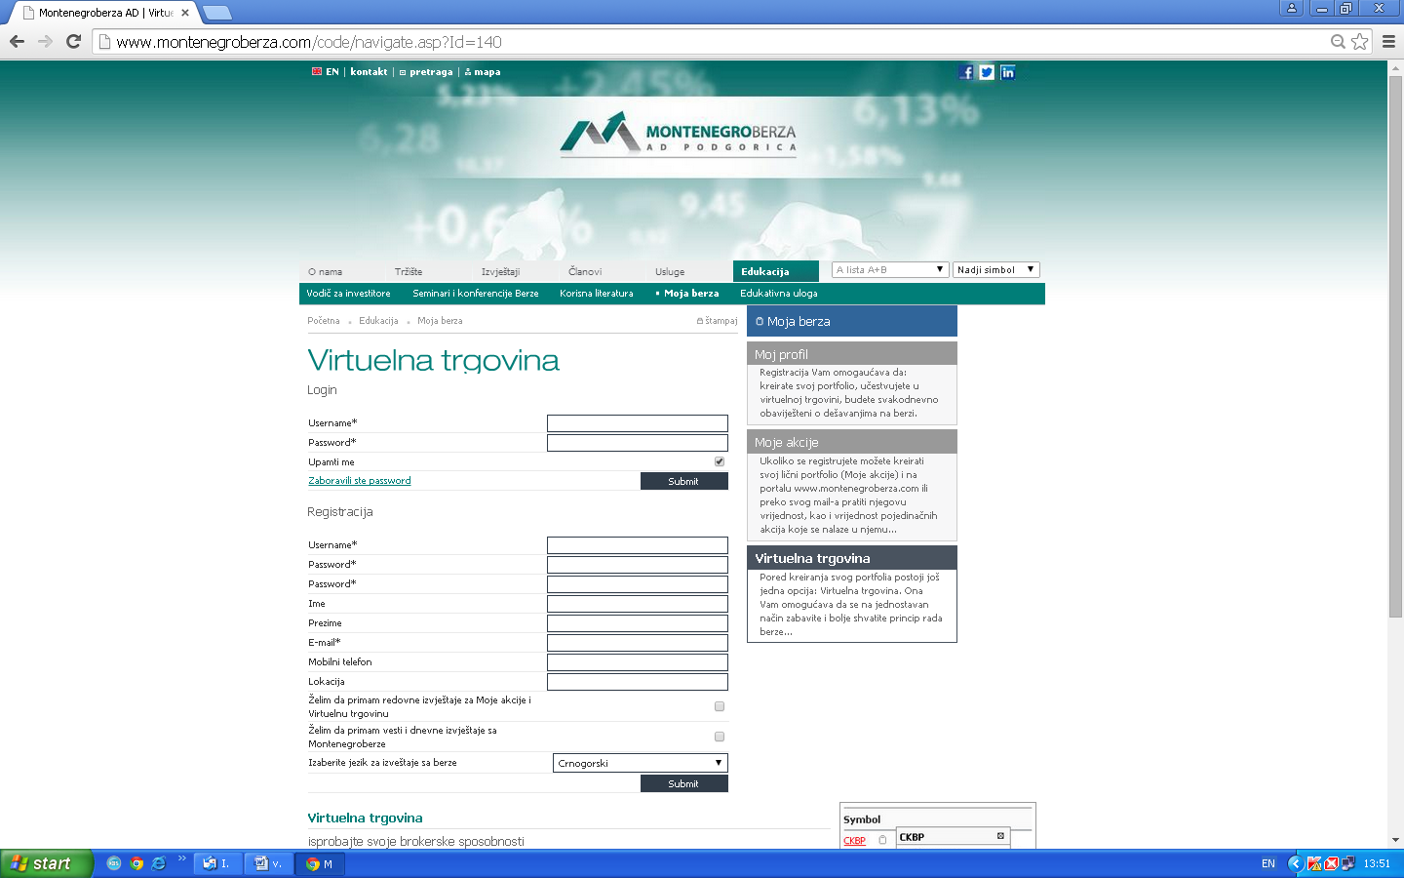

А затим да креирате свој профтфолио куповином жељених акција.

На сајту <http://virtual-stock-exchange.com/> потребно је да изаберете опцију Register as student, а затим попуните поља за регистрацију:

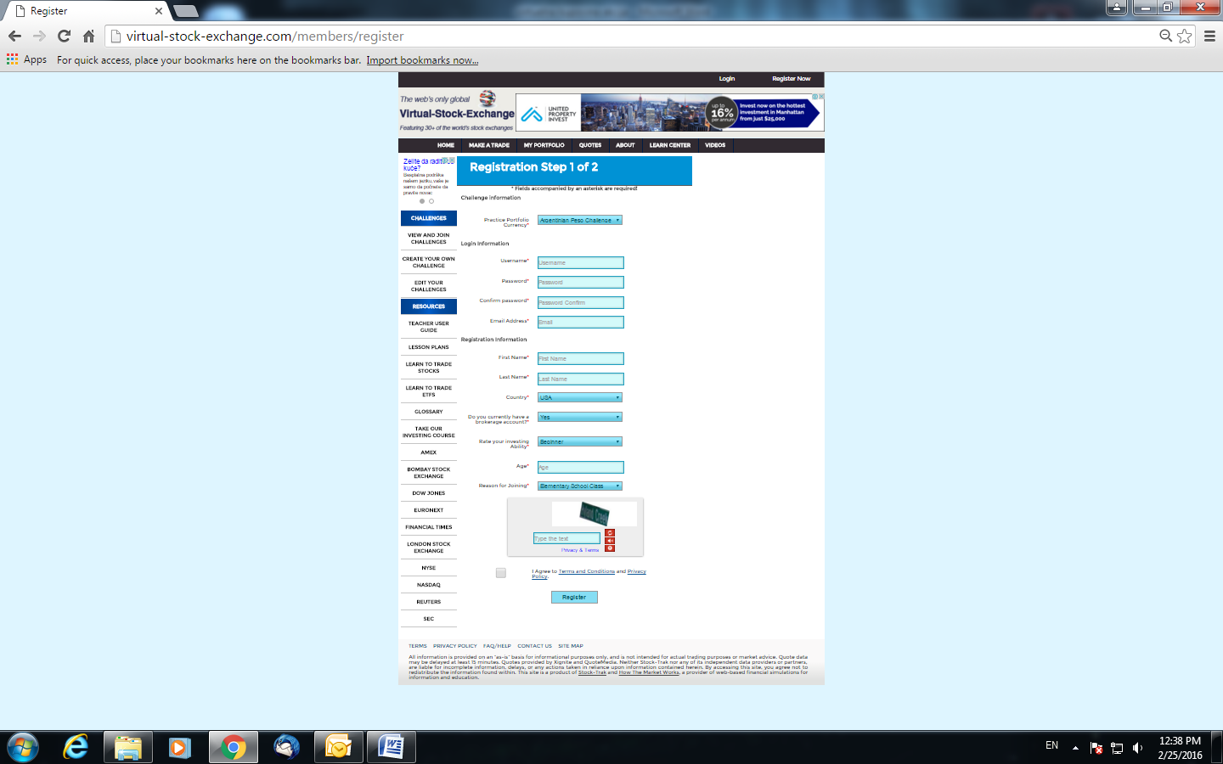

А затим да креирате свој профтфолио куповином жељених акција.

На сајту <http://www.wallstreetsurvivor.com/register> потребно је да попуните поља за регистрацију:

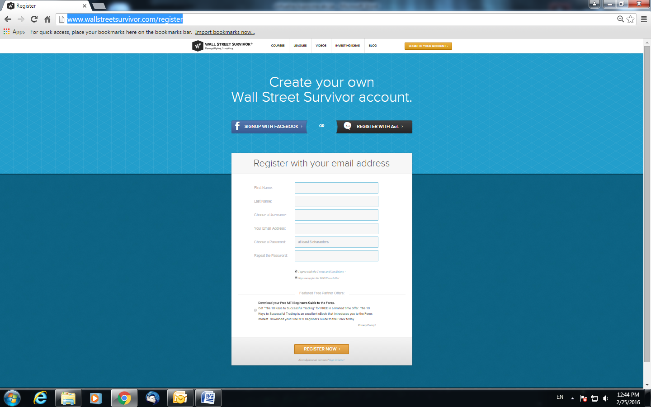

А затим да креирате свој профтфолио куповином жељених акција.

На сајту <http://www.investopedia.com/simulator/> потребно је да попуните поља за регистрацију:

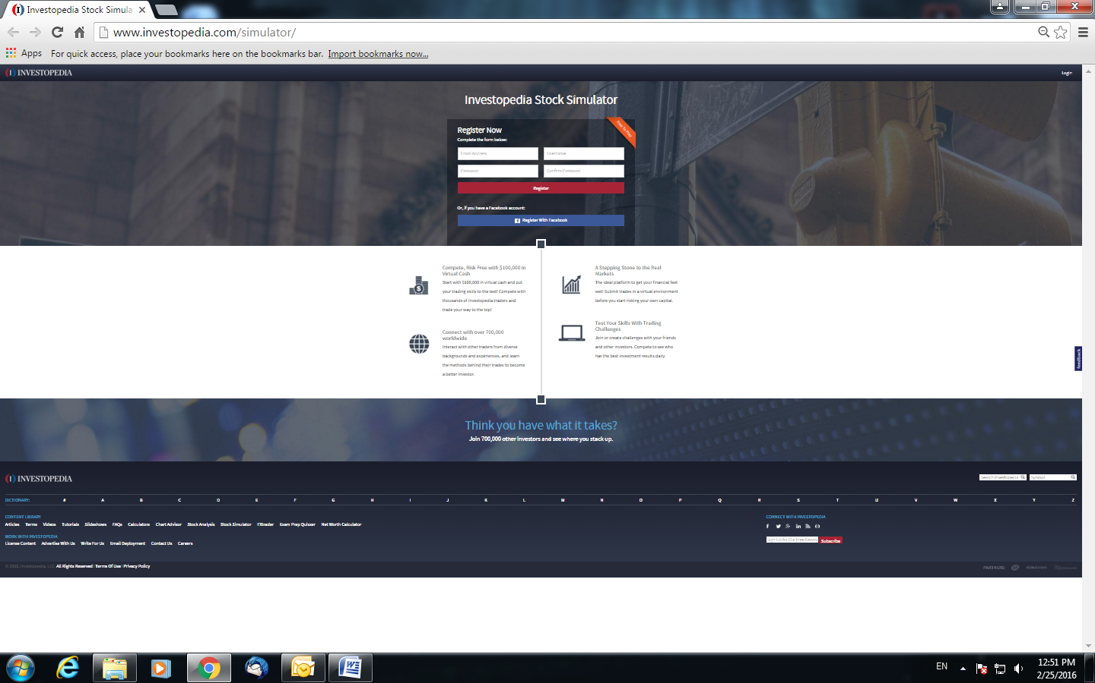

А затим да креирате свој профтфолио куповином жељених акција.

Предавач

Мр Биљана Ђуричић